YAKINDOĞU ÜNİVERSİTESİ DİŞHEKİMLİĞİ FAKÜLTESİ
PERİODONTOLOJİ ANABİLİM DALI
Prof.Dr.Atilla BERBEROĞLU
DİŞETİ BAĞ DOKUSU

Gingival bağ dokusu hücreler, fibriller ve ara maddeden oluşur. Hücreler %5, oranında yer alır bunun da %60 ı da fibroblastlardır. Diğerleri ise mast hücreleri, polimorfonükleer lökositler, makrofajlar, lenfositler ve plazma hücreleridir, %35’ini ara madde, %60-65’ini fibriller oluşturur. Ayrıca damar ve sinirler de vardır. Kollajen fibrillerin çoğunluğu retiküler ve elastik yapıdadırlar. Bağ dokusunun tip I ve tip III kollajeni lamina retikülaris içine girerek bu tabakanın mikrofibrilleri ve anchoring (çapa) fibrillerine bağlanırlar. Kollajen fibrillerin bazik grupları, lamina densanın glikoz amino glikanlarının asidik grupları ile bağlar oluşturur. Fibronektinin glikoz amino glikan domainleri de bazal laminanın lamina retikülar ise bağlanmasına yardımcı olur. Epitel örtüsü, alttaki bağ dokusuna bazal lamina ve retiküler lamina olarak adlandırılan bu esnek ve hücresiz yapı ile bağlanır.

Dişeti bağdokusunun bir diğer ismi Lamina Propria’dır. İki tabakadan oluşur.
Papiller tabaka; epitelin bağ dokusuna tutunma mekanizmalarının başında gelen eldiven parmağı şeklindeki çıkıntıların (rete pegs) arasını doldurur.
Retiküler tabaka: Periost ve alveoler kemiğe yakın olan kısımdır.

Bağ dokusunun hücreleri
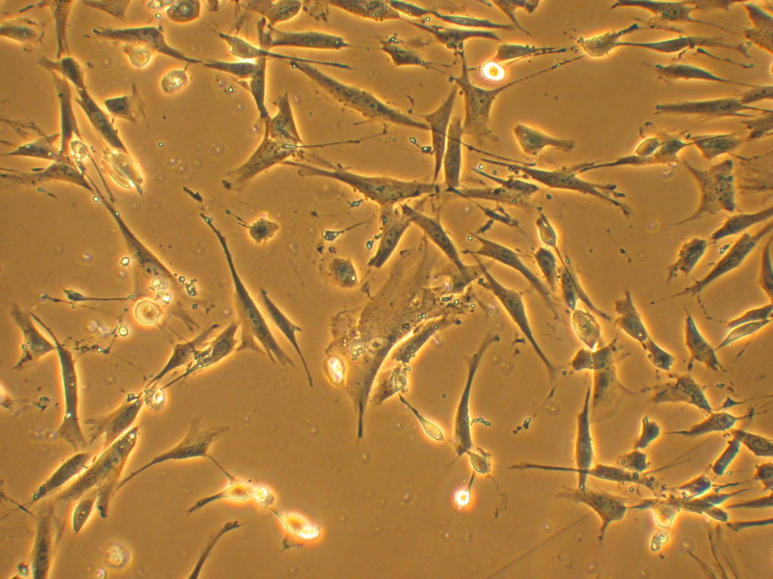
Fibroblast. Bağ dokusunun esas hücreleridir. Yassı uzun ya da ovalimsidirler. Gövde kısımlarından sitoplazmik uzantılar çıkar, çekirdekleri oval olan hücrelerdir. Morfolojik olarak iki tipte olabilirler. Birinci tipte genç ve sentez aktiviteleri bakımından çok etkin olan grup fibroblastlar, diğeri ise aynı hücre tipinin aktivite bakımından daha ileri safhasını yansıtan fibrosit grubudur. Fibrositler de mekik şeklinde, ancak daha ince yapıda ve sitoplazmik uzantıları daha seyrektir. Fibrositlerin organelleri, fibroblastlara nazaran daha azdır. Özellikle yaralanma durumunda fibroblastlar faaliyete geçerek sentez aktivitelerini başlatırlar. Bağ dokunun ana maddesi olan ve yaraların iyileşmesinde işlevi olan kollajen adlı proteinin yapımından sorumlu hücrelerdir. Bağ dokusu fibrillerinin arasında çok sayıda görülürler ve hem bunları hem de hücreler arası maddeyi sentezler. Mezanşimal kaynaklıdırlar ve bağ dokusunun yenilenmesini ve kollajen fibrillerin oluşumunu sağlarlar. Fibroblastlar, farklı hücre çeşitlerinin öncüllerine örneğin; kemikleşme sırasında osteositlere dönüşebilir, bazı durumlarda ve enfeksiyon sürecinde fagositoz yapabilirler.
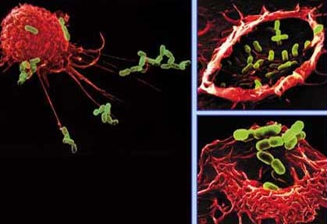
Makrofaj. Bağ dokusunda fibroblastlardan sonra en çok rastlanılan düzensiz şekilli hücrelerdir. Makrofajlar (Yunanca: "büyük-yiyiciler") doğal immünitenin elemanlarıdır. Monositler kemik iliğinde büyür ve daha sonra kan dolaşımına girerler. Dolaşımdaki monositler iltihabi olaylar tarafından aktive edildiklerinde damarın endotelinden dışarı çıkarlar ve makrofaj adını alırlar. Vücuda giren yabancı cisimleri ve mikroorganizmaları fagosite etme yetenekleri vardır. Ölü hücreler de makrofajlar tarafından temizlenir. Normalde hareketsiz olmalarına karşın herhangi bir enfeksiyonda amiboid hareketlerde ilgili bölgeye giderek vücut savunmasına katılırlar. Makrofajlar sindirmek için yapılarına aldıkları patojenlerden kopardıkları antijenleri ortama salarlar. Bu parçalar yardımcı T hücreleri tarafından tanınır ve yardımcı T hücreleri lenfokin salgılarlar bu da B hücrelerini uyarır. Böylece B hücreleri o belli antijene özgü antikor üretir ve dolaşıma verirler. Özellikle antikorların bağlanmış olduğu hücrelere karşı duyarlı olan makrofajlar bu noktada tekrar rol alırlar. Özgün antikorlarla sarmalanmış mikroorganizmayı kolaylıkla fagosite ederler.
Pigment hücresi. Sitoplazmalarında melanin pigmenti bulunur ve bağ dokusunun serbest hücreleridir.
Mast hücresi. Kemik iliğinden köken alıp dolaşıma öncü hücreler olarak girerler. Daha sonra değişik dokulara yerleşip, farklı olgun mastosit tiplerine farklılaşırlar. Mast hücreleri çeşitli kimyasal, fiziksel veya biyolojik uyarılarla aktive olurlar. Aktive olduklarında heparin salgılayarak kanın damar içerisinde pıhtılaşmasını önlerler. Histamin içerdiklerinden dolayı inflamasyonda görev yapabilir. (Histamin kılcal damarların geçirgenliğini arttırır.) Ayrıca mukopolisakkaritlerin yapımına da katılırlar.
Plazma hücreleri. Antikor sentezleyen bağ dokusu elemanlarıdır. B lenfositlerinin farklılaşmasıyla oluşurlar. Hümoral immüniteden sorumludurlar.
Klinik olarak sağlıklı dişetinin bağ dokusunda plazma hücreleri ve nötrofiller gibi iltihap hücrelerine az sayıda rastlanır.
Hücreler arası madde
Bağdokusunun başlıca görevi, diğer dokulara destek olmaktır ki bu görevini ekstrasellüler matrikste yer alan kollajen ve elastin gibi fibriler proteinlerle yerine getirir. Bağ dokusunun ana maddesinde büyük ölçüde glikozaminoglikanlar bulunmaktadır. Kondroitin sülfat ve diğer mukopolisakkaritler, bağ dokusunda ya serbest ya da diğer proteinlere bağlı olarak bulunurlar. Proteoglikanlar, bir glikozaminoglikan olan hiyalüronatın çok uzun ipliklerine iç protein moleküllerinin bağlanması ve her iç proteine de kondroitin sülfat, keratan sülfat, heparan sülfat ve dermatan sülfat gibi birçok daha kısa glikozaminoglikan molekülü bağlanmasıyla oluşan makromoleküllerdir. Ekstrasellüler proteoglikanlar ile kollajen ve elastin gibi fibröz proteinler, bir çapraz bağ ağ yapıda örülürler. Böylece ekstrasellüler matriksin dayanıklılık ve elastikiyeti sağlanır. Dokuların normal gelişim ve fonksiyonları için gereklidir. Hücrelerin adezyon, büyüme, protein sentezi, salgı ve göç gibi çeşitli fonksiyonlarının yönlendirilmesinde çok önemli rol oynadığı gösterilmiştir. Bazal laminada bulunan başka bir glikoprotein olan lamininin, laminanın epitel hücrelerine yapışmasını sağladığı gösterilmiştir.

Bağ dokusunda üç tür fibril bulunur:
Kollajen fibriller yan yana gelerek demetler oluştururlar. Bu demetler yapışkan bir maddeyle birbirlerine tutunur. Birçok canlıda en fazla bulunan protein kollajendir (insanda toplam proteinin %30 u). İsmi Yunanca colla= tutkal sözcüğünden gelmektedir. Çekme kuvvetine karşı çok dayanıklıdırlar. Lamina propriada bulunan tip 1 kollajen fibriller dişetinin gerilim güçlerine karşı dayanıklı hale getirilmesinden sorumludurlar. Tip 4 kollajen bantları ve tip 2 kollajen bazal membran ve kan duvarlarında işlev görürler.
Elastik fibriller enine bantlaşma göstermeyen ince fibrillerden meydana gelmişlerdir. Oksitalan, elaunin ve elastin fibrillerinden oluşurlar kollajen fibrillerin yanı sıra uzanırlar. Dokuların fonksiyon görebilmesi için gerekli elastikiyeti sağlayan protein elastindir. Yüzde 100 - 140 oranında uzayabilirler, damar duvarlarında da görülürler.
Retiküler fibriller genellikle retiküler bağ dokusunda bulunur. Dokunun çeşitli yerlerinde ince ipliksi ağlar oluştururlar. Özellikle epitel ve bağ dokusu arasındaki bazal membranda olduğu gibi bağ dokusu ile diğer dokuların birleştikleri kısımlarda bulunduklarından önemlidirler. Bağışıklık organlarında ve kan damarlarında bol rastlanırlar. Bugüne kadar 28 farklı kollajen tipi tanımlanmıştır. Fibril oluşturma yeteneğine göre, kollajenler gruplara ayrılırlar.
Fibril oluşturan kollajenler; tip 1,2,3,5,11.
Kesikli üçlü heliks yapıda fibriIle ilişkili kollajenler 9,12,14.
Nonfibriler kollajenler 4,8,10.
Çapa fibriller; 7
Boncuk kollajen; 6.
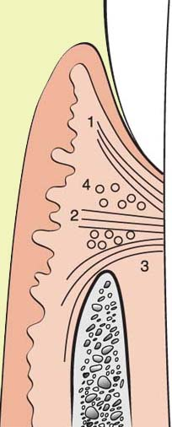
Sağlıklı dişetinde bulunan kollajenlerin hepsi tip 1 ve tip 3 tür, çok az da tip 5 vardır.

Dişeti Fibrilleri
Marjinal gingiva bağdokusunda yoğun bir şekilde kollajen fibril demetleri bulunur. Bunlara gingival fibriller denir. Tip 1 kollajenden oluşurlar ve şu işlevleri görürler:
- Marjinal gingivayı (dişeti kenarı) dişin çevresinde sıkı bir şekilde durması için desteklemek
- Çiğneme sırasında oluşan kuvvetlerin etkisiyle diş yüzeyinden ayrılmaması için gerekli dayanıklılığı sağlamak
- Serbest dişeti kenarını kök yüzeyine ve komşu yapışık dişetine bağlamak

Dişeti fibrilleri üç gruptur
Gingivodental (Dentogingival) grup. Fasiyal, lingual ve interproksimal yüzeylerde bulunurlar. Gingival sulkusun tabanında sementten çıkıp dişetine dağılırlar. Fasiyal ve lingualde sementten krete ve dişetinin dış yüzeyine doğru yelpaze gibi birbirlerinden ayrılarak epitelde sonlanırlar. Apikalde bir kısmı yapışık dişetine kadar periosta ve alveoler kemiğe kadar uzanır. İnterproksimalde de interdental dişetinin tepesine kadar ulaşırlar.
Sementten çıkan fibriller. 1) Dişetinin tepesine, (2) dış yüzeye, (3) labialde periostun dış yüzeyine uzanır. (4) Sirküler lifler, enine kesit

Sirküler grup. Marjinal ve interdental dişetinin bağ dokusunda dişi çepeçevre halka gibi kuşatan fibrillerdir.
Dişetinin fibrilleri
- Dentogingival
- Dentoperiosteal
- Alveologingival
- Sirkumferal
- Semisirküler
- Transgingival
- İntergingival
- Transeptal
Transseptal grup. Komşu iki dişin arasında sulkusun tabanından itibaren sementten semente horizontal olarak seyreden fibrillerdir. Bu nedenle periodontal ligamentin temel fibrilleri içerisinde değerlendirildikleri de olmuştur.
Dişeti bağ dokusunda tamir. Yüksek turnover hızına sahip dişetinin bağ dokusunun tamir ve rejenerasyon kapasitesi oldukça iyidir. Vücutta en hızlı iyileşen dokulardan birisidir ve genellikle cerrahi girişimler sonrasında skar oluşmaz. Ancak, dişeti bağ dokusunun onarıcı kapasitesi periodontal ligament veya epitel kadar mükemmel değildir.

Sinirler, kan ve lenf
Mikrosirküler sistem, kan ve lenf damarları; doku sıvılarının drenajı ve iltihabın yayılımında önemli işlevleri üstlenirler. Gingivitis ve periodontitis varlığında sulkuler ve birleşim epitellerinin altındaki damarsal ağda bulunan mikrosirkülasyon ve damarsal oluşumlar çok fazla etkilenirler. Dişetinin kan desteğinin kaynağı:
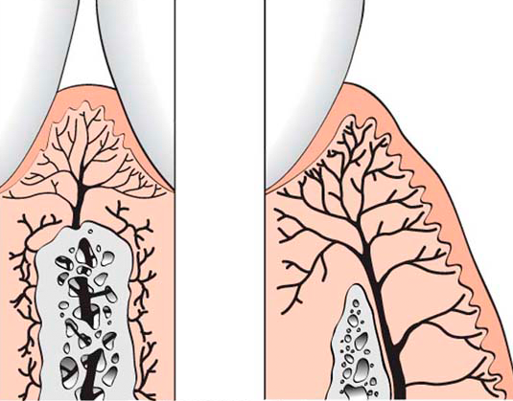
- Alveoler kemiğin Fasiyal ve linguali boyunca uzanan supraperiosteal arterioller sulkuler epitel ve retepeglere doğru ilerlerken ayrılıp dağılarak kılcal damarlara dönüşür. Ender olarak bir kısım dallar periodontal ligamente ulaşır veya kret üstünden komşu dişe doğru uzanır.
- Periodontal ligamentin dişetine uzanan damarları sulkusdaki kapillerlerle anastomoz yapar.
- İnterdental septumda kret tepesinin üzerinde seyreden arterioller periodontal ligamentin damarlarıyla ve bu bölgedeki gingival kılcallarla anastomoz yaparlar.
Lenfatik sistem, fazla sıvıların, hücresel atıkların, protein artıklarının, mikroorganizmaların, iltihabın çözümü ve difüzyonu kontrol etmede önem taşıyan diğer elementlerin uzaklaştırılmasında rol oynar. Dişetinin lenfatik drenajı bağ dokusu papilindeki lenflerden başlar. Lenfatik ağ yoluyla alveoler kemiğin periostuna ulaşır ve submaksiller başta olmak üzere lokal lenf düğümlerinde toplanır. Ayrıca birleşim epitelinin hemen altından başlayıp periodontal ligament ve damarlarını takip eden bir yol da vardır.
Gingival dokularda yaygın olarak dağılmış olarak sinirsel elemanlar bulunur. Dişeti bağ dokusundaki sinirlerin çoğu miyelinlidirler ve damarlarla birlikte seyrederler. Gingiva labial, bukkal ve palatal sinirler ile periodontal ligamentteki sinirler yoluyla inerve olur.

Klinik ve Mikroskobik Özelliklerin İlişkisi
Renk
Yapışık dişeti ve marjinal dişetinin rengi genellikle gül kurusu veya mercan pembesi terimleriyle ifade edilir ama aslında kalınlık, keratinizasyonun derecesi pigment içeren hücrelerin sayısına bağlı olarak koyu kahverengine kadar değişiklikler gösterebilir. Sarışınlarda açık renkli, esmerlerde koyu renkli olur. Yapışık dişeti pembe ve pütürlüdür, altındaki kırmızı, pürüzsüz ve parlak olan alveoler mukozadan belirgin bir sınırla ayrılır (muko-gingival birleşim). Alveoler mukozanın mikroskobik özelliklerine baktığımızda ince ve Nonkeratinize olduğu, rete peg’lerin bulunmadığını görürüz. Buradaki bağ dokusu gevşektir ve daha fazla kan damarı bulunur.

Fizyolojik Pigmentasyon (Melanin)
Melanin kan kaynaklı olmayan kahverengi bir pigmenttir. Deri, dişeti ve oral mukoz membranın normal pigmentasyonundan sorumludur. Normal olarak herkeste değişik miktarlarda bulunur, yoksa veya önemli derecede eksikse albinoluk görülür. Siyahlarda dişetindeki koyuluk oldukça belirgindir. Klinikte depigmente edilen dişeti daha sonra kimyasal, termal, cerrahi, farmakolojik veya idyopatik faktörlerin etkisiyle tekrar pigmente olabilir.

Boyut
Dişetinin boyutu içerdiği hücresel, intersellüler elemanların ve bunların vasküler desteğinin toplamına bağlıdır. Gingival hastalıklarda boyut değişiklikleri ortaya çıkabilir.

Kontur
Dişetinin konturu ya da şekli ilgili dişin şekli, ark üzerindeki pozisyonu, proksimal kontaktın lokasyonu ve boyutu, Fasiyal ve lingual embraşürlerin boyutlarına bağlı olarak değişiklikler gösterebilir. Marjinal gingiva dişi bir yaka gibi kuşatır ve bir bıçak sırtı gibi sonlanır.

Şekil
İnterdental dişeti, dişlerin temas alanı, alveol kemiğinin interdental ucu ve diş yüzeyleri ile belirlenmiş bir alanı doldurur. İnterdental dişeti piramit şeklinde olabilir veya fasiyal lingual doğrultuda bir "vadi" (col) formunda olabilir. Dişlerin fasiyo-lingual boyutlarındaki artış, anteriordan posterior bölgeye geçişte görüldüğü gibi piramitten vadi şekline dönüşmesine yol açabilir. İnterdental dişeti piramit şekilli olduğunda, dokuda temas noktasının hemen altında konumlanmış sadece bir tepe noktası bulunur. İnterdental papil birisi vestibülde, diğeri de lingualde yer almak üzere iki tepe ucu ve aralarında da vadi şeklinde içbükey bir sırttan ibarettir. Vestibül uç lingual olandan daha koronale doğru uzanır ve bu uçlar arasındaki mesafe anteriordan posteriora doğru gidildikçe artar. Temas noktasından kemik kretine kadar olan mesafenin 5 mm veya daha az olduğu tüm vakalarda papil olabilir. Temas noktasından kemiğe olan mesafede 1 mm artış bile ideal bir papilin mevcut olması olasılığını neredeyse yarı yarıya azaltmaktadır.

Kıvam
Hareketli serbest kenarı haricinde dişeti sert ve esnektir, altındaki kemiğe sıkıca tutunur. Lamina proprianın kollajenöz yapısı ve alveoler kemiğin mukoperiostuna yakınlığı yapışık dişetinin sıkılığını belirler. Gingival fibriller de buna katkıda bulunurlar.

Yüzey özellikleri
Dişeti yüzeyi portakal kabuğu gibi pütürlüdür (marjinal gingiva=dişeti kenarı hariç). Dişeti örneğin bir spanç yardımıyla kurulanırsa bu pütürlülük daha iyi gözlemlenebilir. İnterdental papilin ortası daha pütürlüdür kenarlara gidildikçe düzleşir. Pütürlülük miktarı kişiden kişiye, bölgeden bölgeye, aynı ağızda dişten dişe değişebilir. Lingualde genellikle daha azdır, bazılarında hiç yoktur. Pürtüklülük yaşa bağlı olarak da değişiklikler gösterebilir. Bebeklerde yoktur, 5 yaş civarında izlenmeye başlar, erişkinlikle artar ileri yaşlarda yine kaybolmaya başlar. Mikroskobik olarak dişeti yüzeyinde oluşan yuvarlak bir şişkinlik ve ortasındaki çöküntünün bu pütürlülüğü oluşturduğu görülür. Bağ dokusunun papiller tabakasındaki sarkma ve çöküntülerin üzerini kaplayan çok katlı deskuamatif epitel izlenir. Fonksiyona ve kuvvetlere karşı dişetini takviye edecek şekilde adaptasyon sonucu ortaya çıkmış oldukları düşünülmektedir. Yüzey özellikleri epitelyal keratinizasyonu ve derecesiyle de ilgilidir. Keratinizasyon yine fonksiyona ve epitelin koruma işlevine göre şekillenir. Serbest dişeti grefti operasyonuyla keratinize alandan alınıp keratinize olmayan bölgeye yerleştirilen bağ dokusunun keratinize epitelle kaplandığı görülür. Bağ dokusunun genetik özellikleri üzerindeki epitelin tipini belirler.

